Le lancer de marteau
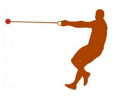
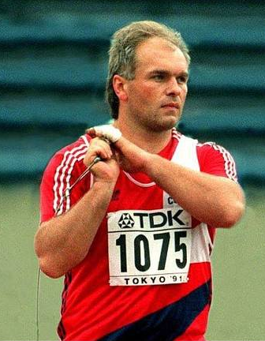
« Le lancer du marteau est une discipline de l'athlétisme, originaire d'anciennes pratiques celtes, qui consiste à lancer un boulet en acier de 16 livres anglaises (7,257 kg) pour les hommes et 4 kg pour les femmes, le plus loin possible. Le boulet est fixé à un câble en acier relié à une poignée, le tout mesurant 1 195 mm pour les femmes et 1 215 mm pour les hommes. Outre la longueur et le poids, la taille du boulet ainsi que la forme de la poignée sont réglementées.
[…] Les records du monde du lancer du marteau sont actuellement détenus par l'Ukrainien Yuriy Sedykh, auteur de 86,74 m le 30 août 1986 à Stuttgart en Allemagne, et par la Polonaise Anita Włodarczyk, créditée de 82,98 m le 28 août 2016, à Varsovie, en Pologne. »
https://www.wikipedia.org//
Données :
Masse du Soleil :
Masse de la Terre :
Distance Terre-Soleil :
Intensité de la pesanteur sur Terre :
Loi de gravitation universelle :
Avec G = 6.67 x 10-11 SI (Système International d’unités)
1. L’indication « poids » utilisée dans le texte est incorrecte. Quel mot aurait dû être préféré ? Justifier.
2. On appelle marteau l’ensemble (boulet + câble + poignée). Dessiner le diagramme objet-interaction pour le boulet quand l’athlète le fait tourner comme sur le dessin en haut à droite.
3. Après avoir écrit la relation liant le poids à la masse en précisant les unités, calculer le poids d’un boulet dans un marteau d’homme, sur la Terre.
4. Indiquer les 4 caractéristiques du poids.
Le mouvement du marteau autour du lanceur présente des points communs et des différences avec le mouvement de la Terre autour du Soleil.
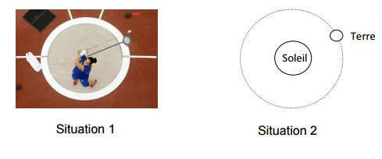
5. Qui a établi la loi de gravitation universelle ?
6. La force exercée par le câble sur le boulet est d’environ
Représenter cette force sur la photo de la situation 1 en justifiant la construction par un calcul (Echelle : 1 cm pour 400 N)
7. Calculer la force gravitationnelle exercée par le Soleil sur la Terre et la représenter sur le schéma de la situation 2 (sans utiliser d’échelle).
8. Quels points communs peut-on observer dans ces deux situations (en citer deux…) ?
9. Quelles formes d’énergie a le marteau en plein vol ? Justifier les réponses !
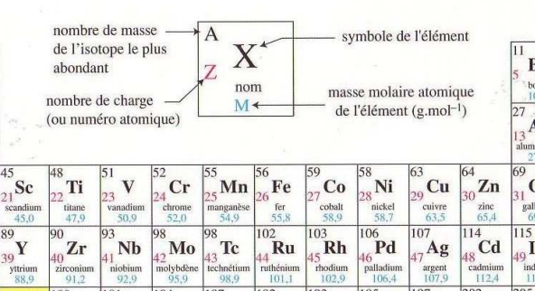
Le boulet est en fer. On considère donc qu’il est constitué de milliards de milliards de milliards d’atomes de fer. A partir des données et de vos connaissances, répondre aux questions suivantes :
10. Pourquoi pourrait-on aussi dire que le boulet est constitué de beaucoup de vide ?
11. Quels sont les deux sortes de particules qui composent le noyau d'un atome ?
12. Quel est le signe de la charge d'un électron et combien en possède un atome de fer ?
13. Pourquoi l’atome de fer n’est-il donc pas chargé ?
Correction

